**Лабораторная работа №9**

**АУДИО-ПЛЕЕР**

**Цель работы:** Создать приложение с возможностью выбора аудио из библиотеки и управления его воспроизведением.

**Программа выполнения работы:**

1. Изучить методические указания к практическому занятию.

2. Запустить на выполнение Android Studio.

3. Создать в среде Android Studio проект, разработанный на практическом

занятии.

4. Создать в соответствующих директориях файлы проекта.

5. Запустить созданное приложение в эмуляторе Android и наблюдать за

появлением этого приложения и результатов его работы в окне приложений

эмулятора.

**Ход выполнения:**

1. Создаем в папке res директорию raw.

Рис. 8.1 – Файл MainActivity

2. Вставляем в эту директорию наш аудио-файл (рис. 9.1). 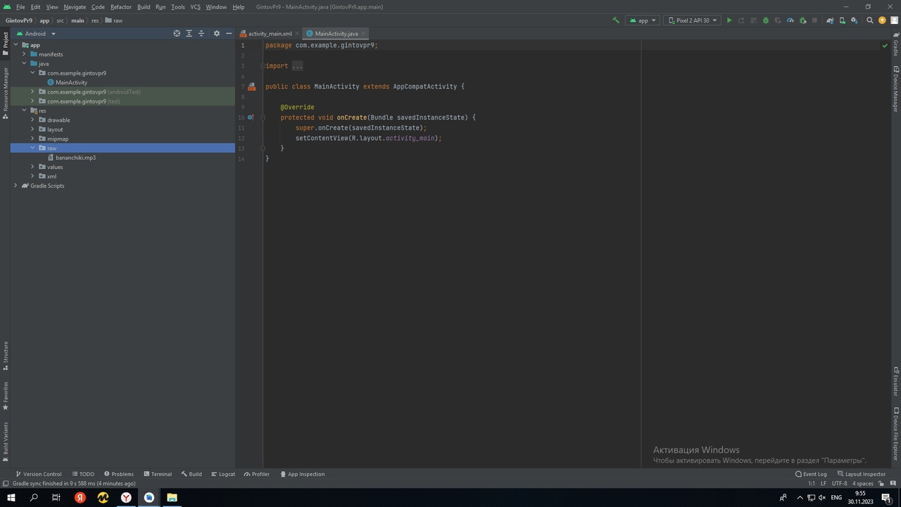

Рис. 9.1 – Аудио-файл в директории raw

3.Создаем 3 кнопки для функционала плеера (Рис. 9.2).

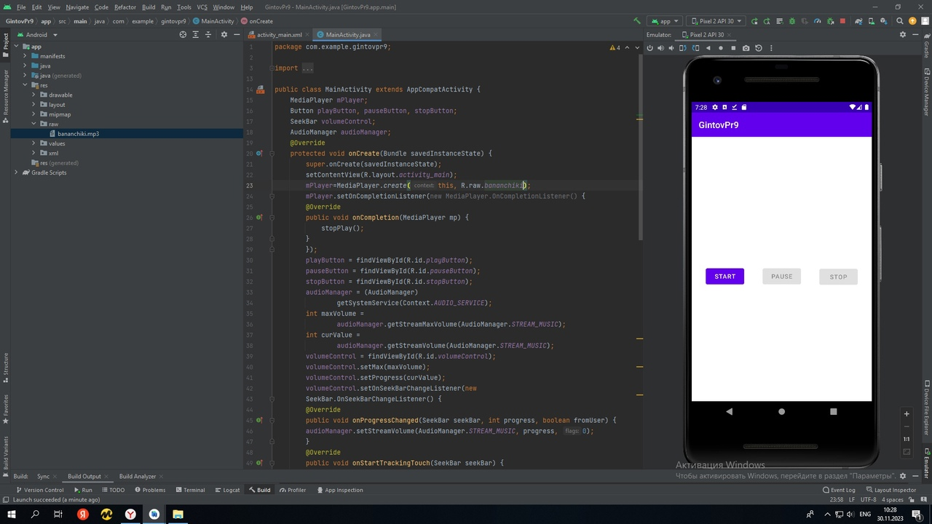

Рис. 9.2 – Кнопки функционала плеера

3. Напишем код MainActivity (Рис. 9.3-9.4).



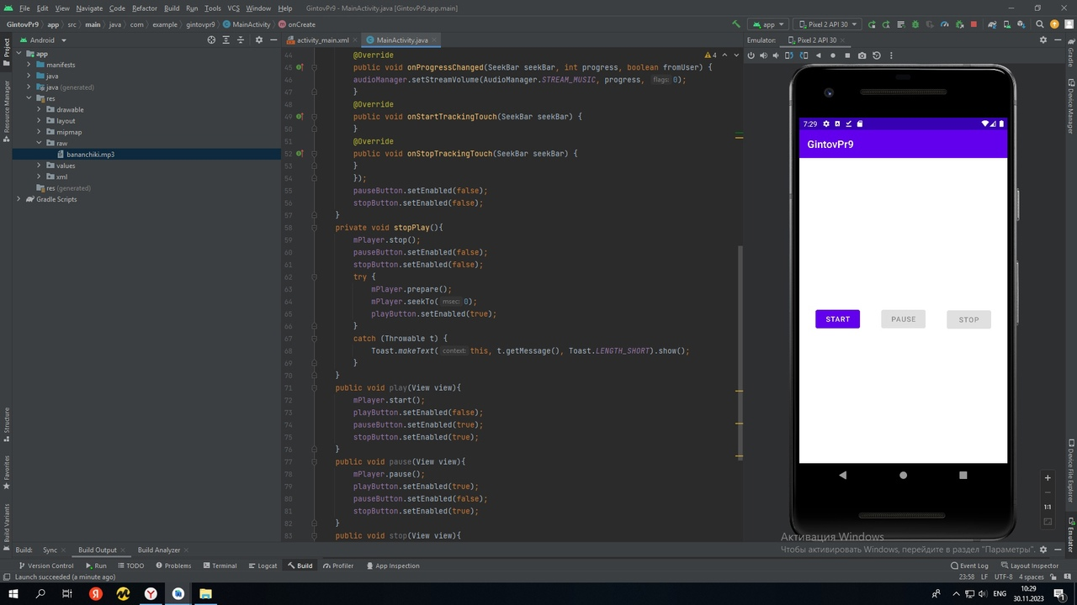

Рис. 8.3-8.4 – Файл MainActivity

5. Результат выполнение программы (рис. 9.5)



Рис. 9.5 – Результат программы

**Вывод.** В результаты выполнения лабораторной работы было произведено приложение с возможностью выбора видео из библиотеки и управления его воспроизведением.

|  |  |
| --- | --- |
| Выполнили | Гинтов М. Е. |
| Проверил | Елкин Н.С. |